Hiiumaa Vallavolikogu [kuupäev]
otsuse nr [nr]
Lisa 1

Lähteseisukohad Kõrgessaare alevikus Sedelga kinnistu detailplaneeringule

1. Detailplaneeringu koostamse olulisemad alusdokumendid
1.1 Huvitatud isiku detailplaneeringu algatamise taotlus
1.2 Hiiu Maakonnaplaneering 2030+
1.3 Kõrgessaare Vallavolikogu 17.1.2003 määrus nr 5 „Kõrgessaare valla üldplaneering“
1.4 Kõrgessaare Vallavolikogu 12.11.2010 määrus nr 19 „Kõrgessaare valla üldplaneeringu teemaplaneering – Maakasutusreeglite ja ehitustingimuste määramine“
1.5 Koostatav Hiiumaa valla üldplaneering
1.6 Keskkonnaameti …………. kiri nr ………………….

2. Olemasolev olukord ja planeeringuala üldiseloomustus
Detailplaneeringu alana mõistetakse Sedelga kinnistut (vt. joonis 1)

Planeeringuala andmed:
Katastritunnus 39201:004:0814
Planeeritava katastriüksuse suurus 18 984 m²
Planeeritava katastriüksuse sihtotstarve maatulundusmaa 100%
Kinnisturaamatu registriosa nr 1163133
Hoonestus puudub
Planeeringualal põhjustavad kitsendusi Maa – ja Ruumiameti andmetel veehaarde sanitaarkaitseala ja geodeetilise märgi kaitsevöönd.
Sedelga kinnistu jääb alale, mille juhtotstarve Kõrgessaare valla üldplaneeringus on määramata ning paikneb detailplaneeringu kohustusega alal, piirneb tiheasustusalaga. Üldplaneeringu järgi on kompaktse hoonestuseaga alal lubatud elamukrundi suurus minimaalselt 1 ha.
Uue koostatava üldplaneeringu eelnõu kohaselt on uute elukondlike hoonetega hoonestatava maaüksuse lubatud vähima suuruse üldtingimus väljaspool tiheasustusega ala ehk hajaasustuses on 1 ha. Kohalik omavalitsus võib põhjendatud juhul rakendada uute elukondlike hoonetega hoonestatava maaüksuse vähima suuruse erisust kuni 2 % ulatuses.
Hiiu maakonnaplaneeringu järgi asub planeeringuala II klassi väärtuslikul maastikul (Kõrgessaare).
3. Detailplaneeringu algatamise põhjendus
Planeeringu koostamise eesmärgiks on Sedelga kinnistu jagada kaheks krundiks, ehitusõiguse määramine kruntidele üksikelamu ja kolme abihoone püstitamiseks, teede ning liikluskorralduse põhimõtete planeerimine, tehnovõrkude ja- rajatiste paigutuse määramine, servituutide ja kitsenduste vajaduse määramine, arhitektuursete tingimuste määramine hoonetele, krundile sihtotstarbe määramine.

Kõrgessaare valla üldplaneeringu kohaselt on minimaalseks elamukrundi suuruseks kompaktse hoonestusega alal 1 ha. Detailplaneering on üldplaneeringut muutev, sest planeeritakse ehitusõiguse määramine (elamule ja abihoonetele) väiksematele kruntidele, kui üldplaneeringus lubatud.
Planeeritav ala asub Nõmmerga tee ääres, eramajade piirkonnas, on valdavalt rohuga kaetud ning osaliselt kadastunud. Sedelga kinnistut ei ole majanduslikult mõislik põllumajanduslikuks kasutamiseks ning kinnistu omanik soovib sellele kavandada elamumaa krundid. Piirkonnas on kaasaegne tänavavõrk, ühisveevärk ja elektrirajatised. Elamupiirkond on lähedal aleviku keskusele, kus pakutakse mitmeid teenuseid, sh lasteaed, pood, spordi ja vaba aja veetmise võimalused. Planeeritav ala on piirkonnas, kus on võimalik kommunikatsioonide läheduses kaasaegseid elamuid püstitada ning seeläbi tihendada aleviku asustust ja tagada järgmistele põlvkondadele võimalus rajada kodu Kõrgessaarde. Hooned tuleb hoolikalt sobitada väljakujunenud keskkonda ning arvestada tuleb väljakujunenud ehitusjoonega, privaatsuse tagamisega ja muude kitsendustega.
Joonis 1 Planeeringuala paiknemise skeem (kasutatud Maa – ja Ruumiameti ortofotot ja kitsenduste kaardikihti)
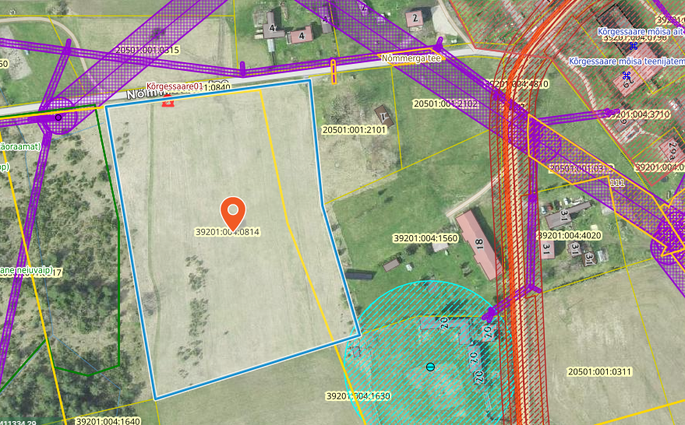
detailplaneeringuala
4. Lähteseisukohad detailplaneeringu koostamiseks
4.1 Planeeritava maa-ala kruntideks jaotamine
Sedelga kinnistust jagatakse kaheks elamukrundiks.
4.2 Krundi ehitusõiguse määramine ja hoonestusala piiritlemine
Planeeringuga määratakse kruntidele hoonestusala ja ehitusõigus peamiste arhitektuursete tingimustega. Planeeringuga otsida kruntidele sobiv maksimaalne võimalik ehitusmaht ja hoonestusala, selgitada välja suurim lubatav ehitisealune pind, krundi täisehituse protsent. Määratakse ehitusõigused koos peamiste arhitektuursete tingimustega. Hoonestusala piiritlemisel arvestada kehtivate kitsenduste ja kujadega.

4.3 Hoone olulisemate arhitektuurinõuete ning rajatiste ehitus- ja kujundusnõuete seadmine
Planeeringulahendus peab looma eeltingimused energiasäästlike ja kaasaegsete hoonete projekteerimiseks, mis vastaksid tänapäevastele nõuetele. Detailplaneeringu arhitektuuri-, ehitus- ja kujundusnõuete määramisel arvestada, et:
- arhitektuursete nõuete määramisel tuleb lähtuda lähipiirkonna hoonestusest;
- hoonete välisviimistlusel on soovitatav kasutada puitvoodrit;
- hoonestuse korruselisus on elamul kuni 2, abihoonel 1 ja ehitiste suurim lubatud kõrgus elamul 8 m, abihoonel 6 m;
- ehitusmaterjali, hoonestuse mahu ja kujunduse valikul tuleb lähtuda energiatõhususe miinimumnõuetest;
- hoone projekteerimisel ja ehitamisel eelistada naturaalseid materjale, vältida imiteerivaid materjale;
- suurim lubatud ehitisealune pind ja krundi täisehituse % määrata planeeringuga;
- Hoonete kaugus krundi piiridest minimaalselt 5 m, tee poolsest servast minimaalselt 20 m.

Joonis 2. Esialgne eskiis
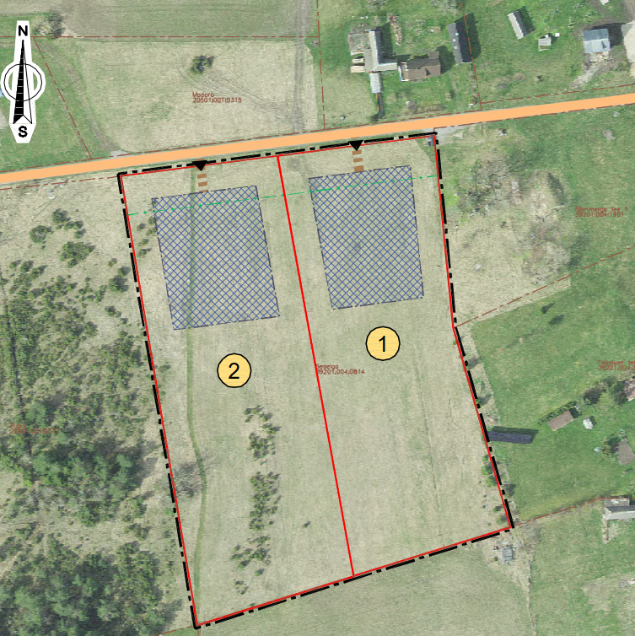

4.4 Liikluskorralduse määramine
Juurdepääs kruntidele planeeritakse mahasõitudega Nõmmerga teelt (20501:001:0840). Parkimine lahendada krundi siseselt ning tänavale parkimist ja tagurdamist mitte ette näha.

4.5 Haljastuse ja heakorrastuse põhimõtete määramine
Krundi haljastuse planeerimisel arvestada ümbritseva keskkonnaga ning sellest tulenevate kitsendustega. Haljastuse planeerimisel tuleb arvestada privaatsuse tagamisega. Planeeringuga näha ette tingimused jäätmekäitluse osas.

4.6 Tehnovõrkude ja –rajatiste asukohtade määramine
Võrgupõhise tehnorajatiste planeerimisel taotleda planeeringust huvitatud isikul või planeeringu koostajal tehnilised tingimused piirkonnas vastavaid võrguteenuseid osutavatelt ettevõtetelt.

Veevarustus ja kanalisatsioon lahendatakse vastavalt vee-ettevõtja Kärdla Veevärk AS poolt väljastatud tehniliste tingimuste alusel. Sadeveed immutada maaüksuse piires.

4.7 Kujade määramine
Ehitistele kehtivate kujade määramisel lähtuda kehtivatest valdkonna reguleerivatest dokumentidest ja normidest.

4.8 Servituutide vajaduse määramine
Planeeringuga määrata servituutide vajadused ja nende ulatused.

4.9 Kuritegevuse riske vähendavate nõuete ja tingimuste seadmine
Määrata kuritegevuse riske vähendavad nõuded ja tingimused.

4.10 Tuleohutuse tagamine
Lahendada tuletõrjeveega varustamine ja näidata tuletõrje veevõtukoht.

4.11 Keskkonnatingimused
Kavandatud lahendused peavad viima keskkonnariskid miinimumini.

4.12 Vajalike uuringute koostamine
Detailplaneeringu koostamise käigus koostada värsked topo-geodeetline (tehnovõrkude paiknemise andmetega) uuring, täpsusastmes mis on vajalik edasisel ehitiste projekteerimisel.

5. Detailplaneeringu koostamine

5.1 Detailplaneeringu koostamise korraldamine ja eeldatav ajakava
Detailplaneeringu koostamise korraldajaks on Hiiumaa Vallavalitsus.

Detailplaneeringu koostajaks võib olla planeerimisseaduse § 4 lõike 5 nõuetele vastav spetsialist (edaspidi: planeerija), kes on suuteline täitma § 4 lõikes 6 toodud nõudeid.

Detailplaneeringu koostamise eeldatav ajakava:
Tegevus | Aeg
Detailplaneeringu algatamise taotluse menetlemine, ettepanekute küsimine, lähteseisukohtade koostamine | mai- juuni 2025
Detailplaneeringu algatamine ja Hiiumaa Vallavalitsuses planeerimisseaduse § 130 kohase halduslepingu sõlmimine | august 2025
Detailplaneeringu koostamine | september-detsember 2025
Detailplaneeringu kooskõlastamine ja arvamuste avaldamine, vajadusel detailplaneeringu korrigeerimine | jaanuar-veebruar 2026
Detailplaneeringu vastu võtmine | märts 2026
Detailplaneeringu avaliku väljapaneku korraldamine, avaliku väljapaneku käigus ettepanekute ja arvamuste kogumine, kirjalikele arvamustele vastamine. Vajadusel avaliku arutelu korraldamine. | aprill-mai 2026
Detailplaneeringu avaliku väljapaneku ja avaliku arutelu tulemuste alusel muudatuste sisseviimine detailplaneeringusse | juuni 2026
Detailplaneeringu kehtestamine, kui ei ole tekkinud olulisi huvide konflikte või arvestatavat avalikkust huvist tulenevaid vastuväiteid | juuli 2026

5.2 Detailplaneeringu vormistamine
Detailplaneering peab vastama planeerimisseaduses ja Riigihalduse ministri 17.10.2019 määruse nr 50 „Planeeringu vormistamisele ja ülesehitusele esitatavad nõuded“ esitatud nõuetele ja olema struktureeritud, selgesti arusaadav, ilma ebaolulise ja dubleeritud informatsioonita ning moodustama terviku järgmistest põhiosadest:
- seletuskiri;
- joonised (asendiplaan, tugiplaan, detailplaan, vajadusel teised erijoonised) – ehitustegevusega kaetud maa-alade kohta (hoonete, teede, tehnovõrkude alune maa) tuleb kasutada maa-alale koostatud geodeetilist alusplaani;
- ruumiline illustratsioon (visualiseering, mis võimaldab igaühel luua seose planeeringuala paigutuse, asukoha ja kavandatud ruumiliste muutustega);
- lisad (koostamise käigus kogutud dokumendid, fotod, uuringud, kirjavahetus ja teated)

5.3 Täiendavad uuringud
Lähtetingimustega täiendavate uuringute vajadust ei määrata.

5.4 Koostöö planeeringu koostamisel
Planeeringumenetluses tehakse koostööd järgnevate asutustega ja võrguvaldajatega:
-Maa- ja Ruumiamet
-Päästeameti Lääne Päästekeskus
-Elektrilevi OÜ
-Kärdla Veevärk AS
-Keskkonnaamet

Planeeringu menetlusse kaasatakse planeeringualaga piirnevate kinnistute omanikud ja teised huvitatud isikud, kelle maakasutust planeeritava tegevuse elluviimine võib mõjutada. Samuti kaasatakse planeeringu koostamisse kõik isikud, kes avaldavad selleks planeeringu koostamise käigus soovi või esitavad sisulisi arvamusi.

Planeeringu menetlusse kaasatakse järgnevate naaberkinnistute omanikud ja/või nende kinnistute valdajad:
Nõmmerga tee 1 20501:001:2101
Nõmmerga tee 4 39201:004:1962
Tööstuse tee 18 39201:004:1560
Tööstuse tee 20 39201:004:1630
Nõmmerga tee 5 39201:004:1640
Nõmmerga tee 12 39201:004:4750
Putke 20501:001:0317

5.5 Detailplaneeringu kooskõlastamine ja vastuvõtmine
Detailplaneering esitada Hiiumaa Vallavalitsusele ametiasutustega kooskõlastamiseks ja vastuvõtmiseks digitaalselt allkirjastatud failide konteiner e-posti aadressile valitsus@hiiumaa.ee. Detailplaneering tuleb enne vastuvõtmist kooskõlastada kinnistu omaniku, tehnovõrkude valdajate ja Päästeametiga.

5.6 Detailplaneeringu kehtestamine
Enne detailplaneeringu kehtestamist tuleb esitada Hiiumaa Vallavalitsusele kaks paberkandjal toimikut, mis sisaldavad digitaalset andmekandjat koos kõigi detailplaneeringu elektrooniliste materjalidega ja Planeeringute andmekogule esitamiseks nõuetekohane materjal.

Lähteseisukohad koostas:
Maiken Lukas
Maa- ja ehitusvaldkonna juhtivspetsialist
maiken.lukas@hiiumaa.ee

